МИНИСТЕРСТВО НАУКИ И ВЫСШЕГО ОБРАЗОВАНИЯ РОССИЙСКОЙ ФЕДЕРАЦИИ
Федеральное государственное автономное образовательное учреждение высшего образования
Санкт-Петербургский национальный исследовательский университет ИТМО
Мегафакультет трансляционных информационных технологий
Факультет информационных технологий и программирования
Практическая работа №3. Мониторинг сетевого трафика на хосте на примере работы с утилитами диагностики и мониторинга сетевых соединений в Linux
По дисциплине «Телекоммуникационные системы и технологии»

Выполнил:
студент группы №М3306
Тимофеев Вячеслав
Проверил:

Самигуллин

Санкт-Петербург
2025

Цель работы: получить практические навыки по работе с анализаторами сетевого трафика. На практике ознакомиться с различиями в принципах работы активного сетевого оборудования. Уяснить особенности взаимодействия сетевого и канального уровней на примере стека TCP/IP. Выяснить отличия форматов кадров Ethernet. Познакомиться с консольными утилитами диагностики и анализа сетевых соединений.
Артефакты выполнения:
Часть 1
Создал сеть NAT на обеих машинах с включенным DHCP(ч.1-п.2):
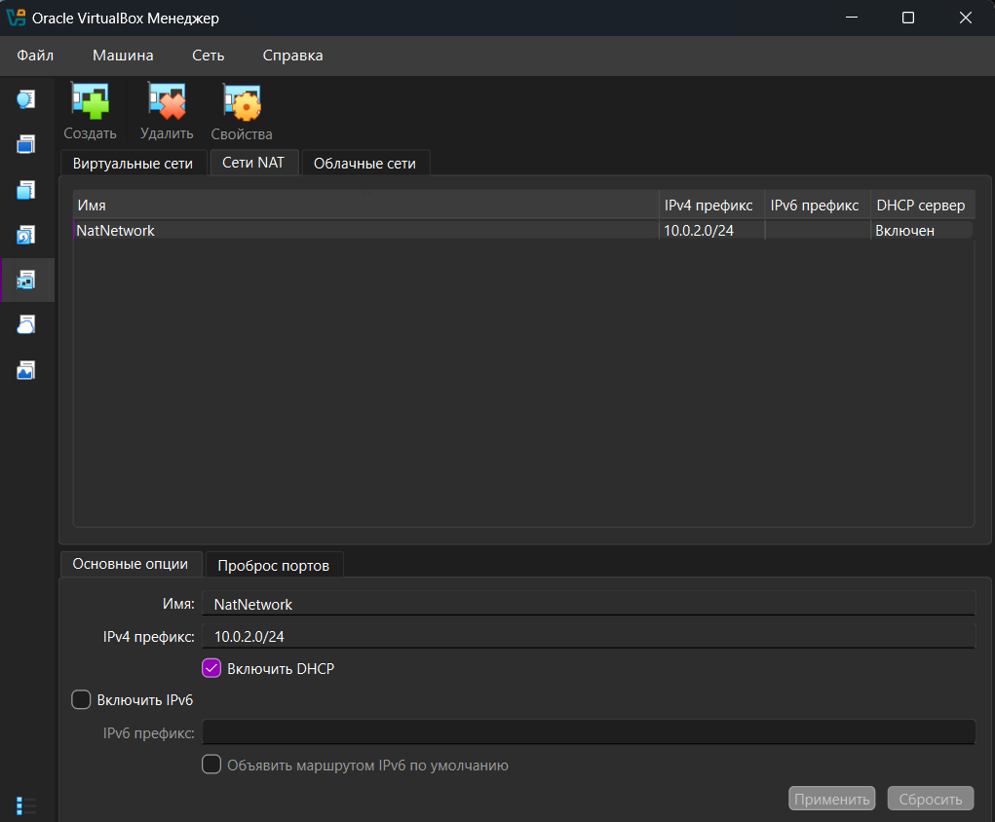
Настроил сеть каждой машины на тип подключения “Сеть NAT”, используя созданную выше сеть с флагом неразборчивого режима “Разрешить всё”
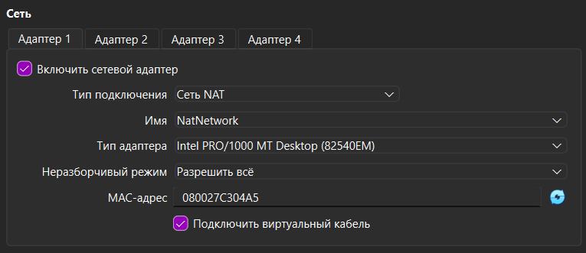

Полученные адреса (ч.1-п.3):
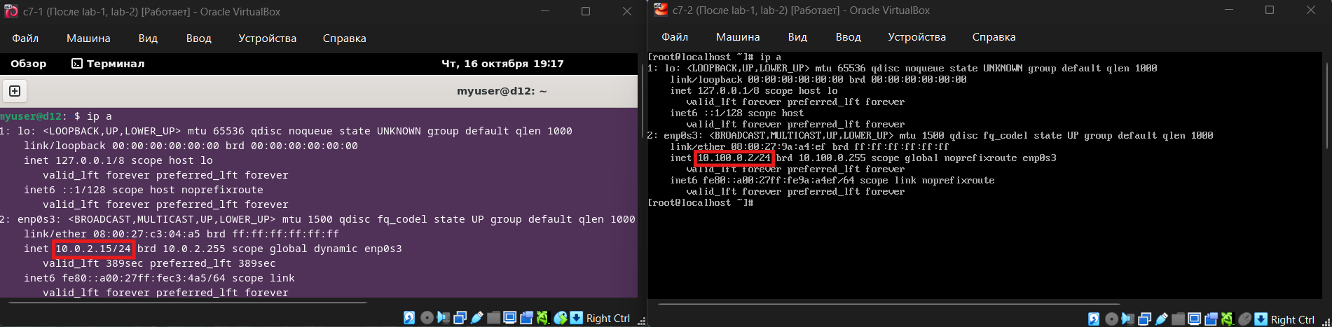
Проверяем доступность внешней сети [google.com] (ч.1-п.5):
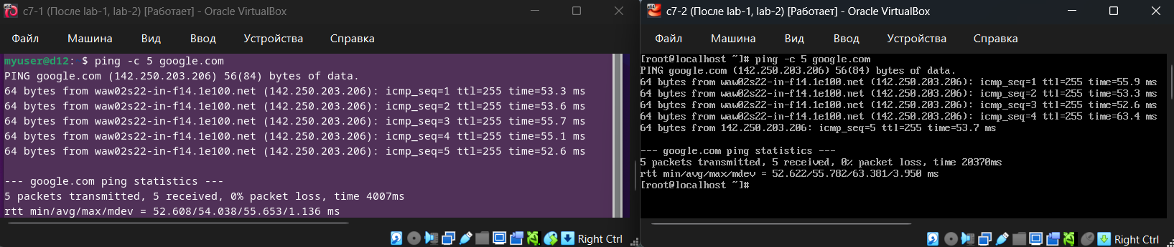
Проверяем наличие утилит на с7-1 (ч.1-п.6):
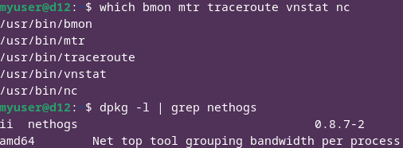

Часть 2
На c7-2 пингуем c7-1 с указанными параметрами (ч.2-п.2):
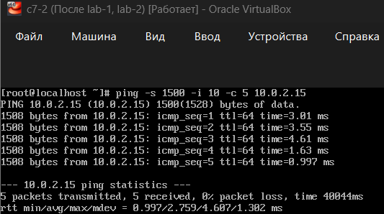

Определение ключа -f в утилите ping (ч.1-п.3):
Флаг -f включает режим заливки (flood mode), в котором пакеты посылаются максимально быстро, без пауз.
Используется:
- Для нагрузочного тестирования сети
- Для проверки производительности канала и его пропускной способности
- Только между локальными машинами
Опасно его включать, так как каждая итерация сразу же отправляет следующий ICMP-пакет, не ожидая ответа на предыдущий. В результате создается очень высокая нагрузка на сеть и целевой узел.
Если запускать ping -f X.X.X.X по сети с ограниченной пропускной способностью, есть вероятность:
- Забить канал служебными ICMP-пакетами
- Ухудшить качество связи для других пользователей
- Потери пакетов и увеличения задержек даже на близко расположенных устройствах
Утилита mtr (ч.1-п.4):
Mtr (My Traceroute) сочетает функции ping и tracerout. Она постоянно производит проверку маршрута до указанного хоста, обновляя статистику по каждому узлу
Сбор статистики соединения с www.itmo.ru (ч.1-п.5):
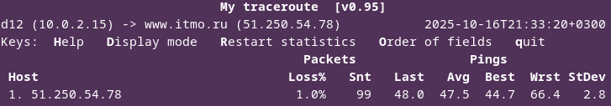
Флаг -t выводит статистику в текстовом виде (в терминал)
Поле | Значение
HOST | IP-адрес или имя узла маршрута
Loss% | процент потерянных пакетов
Snt | количество отправленных пакетов
Last | задержка последнего пакета (ms)
Avg | средняя задержк
Best | минимальная задержка
Wrst | максимальная задержка
StDev | стандартное отклонение времени отклика

Эти параметры нужны для анализа качества соединения, чтобы отлавливать проблемы в сети
Сохраняем результат расширенной статистики работы mtr [40 пакетов] с www.itmo.ru (ч.2-п.6):
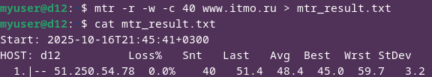

Часть 3
Настройка перехвата трафика на реальном интерфейсе (ч.3-п.1):
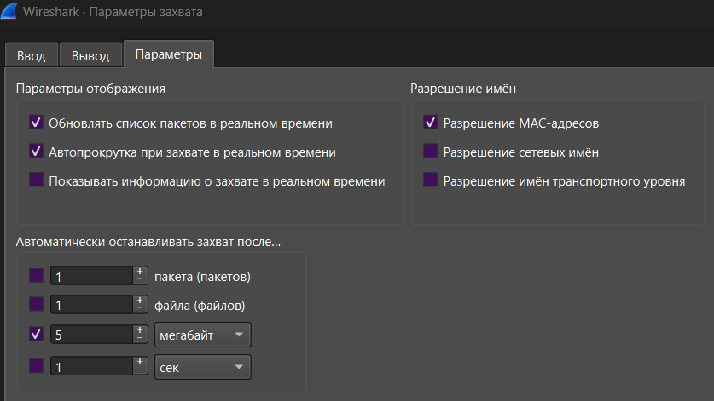
Сохраняем файл захвата (.pca*)
Ч.3-п.2(a):
Находим broadcast адрес (ff:ff:ff:ff:ff:ff) и в “Адрес А” видим узел, рассылающий широковещательный кадр (ч.3-п.2(b)):
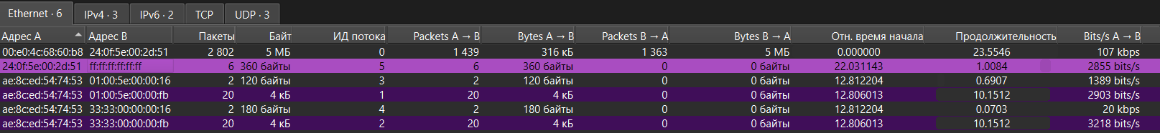
Находим самый активный TCP-порт (ч.3-п.2(c)):
График интенсивности TCP и UDP трафика (ч.3-п.2(d)):
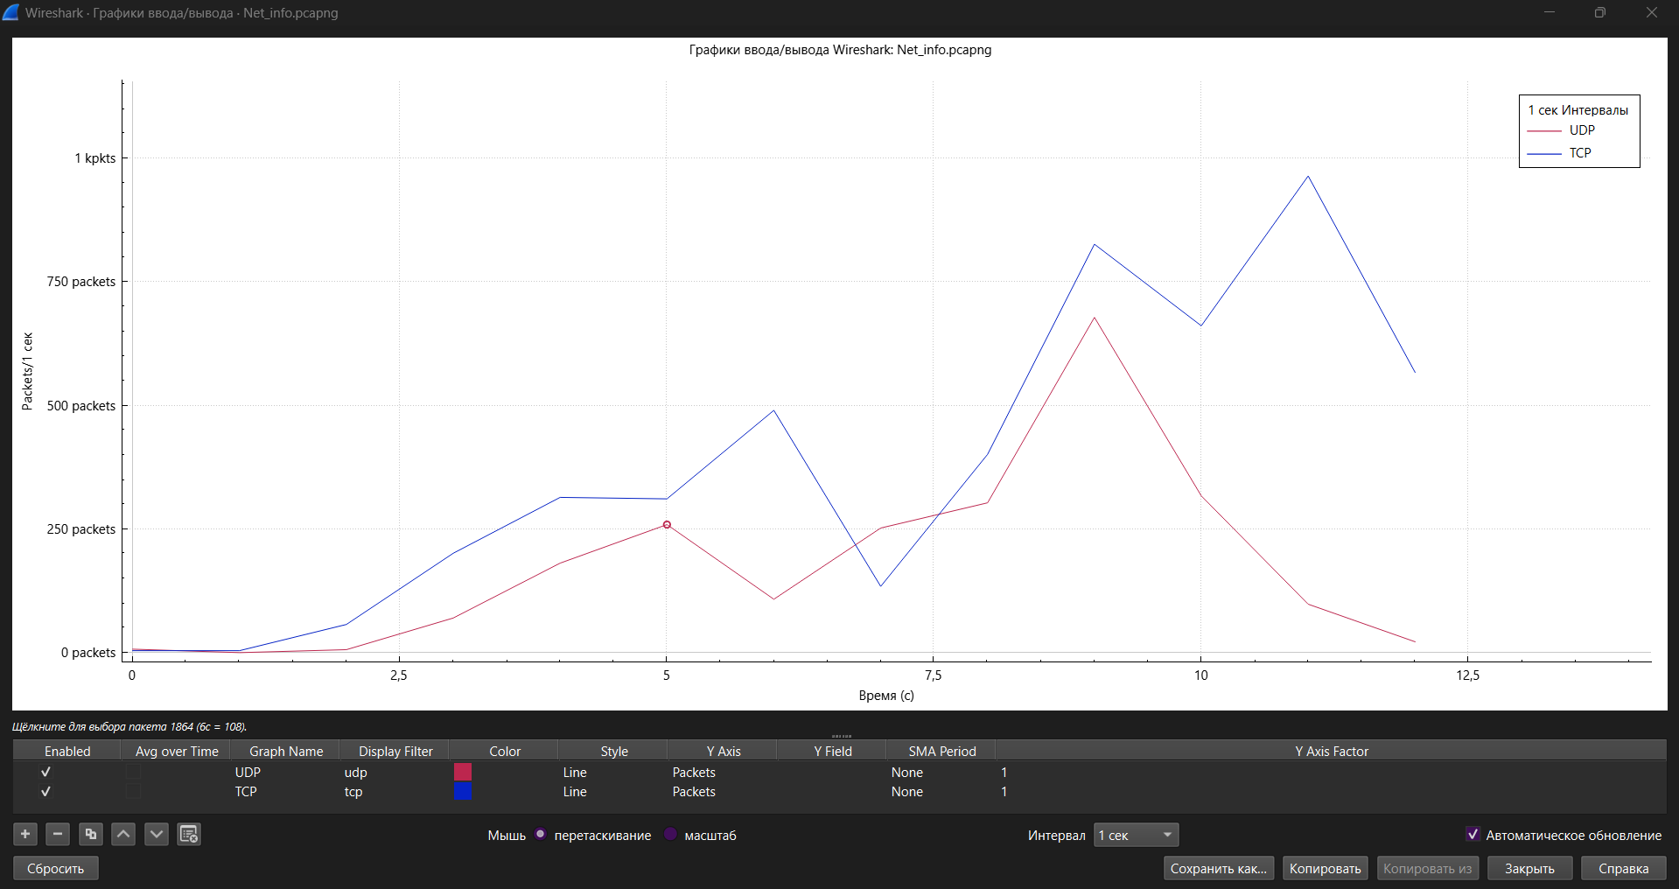
Анализ:
- TCP доминирует (больше трафика чем UDP)
- Пиковая нагрузка около 950 пакетов/сек на 11с (TCP)
- Короткая сессия – весь трафик (5 МБ) уложился в ≈12с
Итог: большая часть трафика шла из браузера (открытие разных вкладок)

Диаграмма связей пакетов с HTTPS [фильтр tcp.port == 443] (ч.3-п.2(e)):
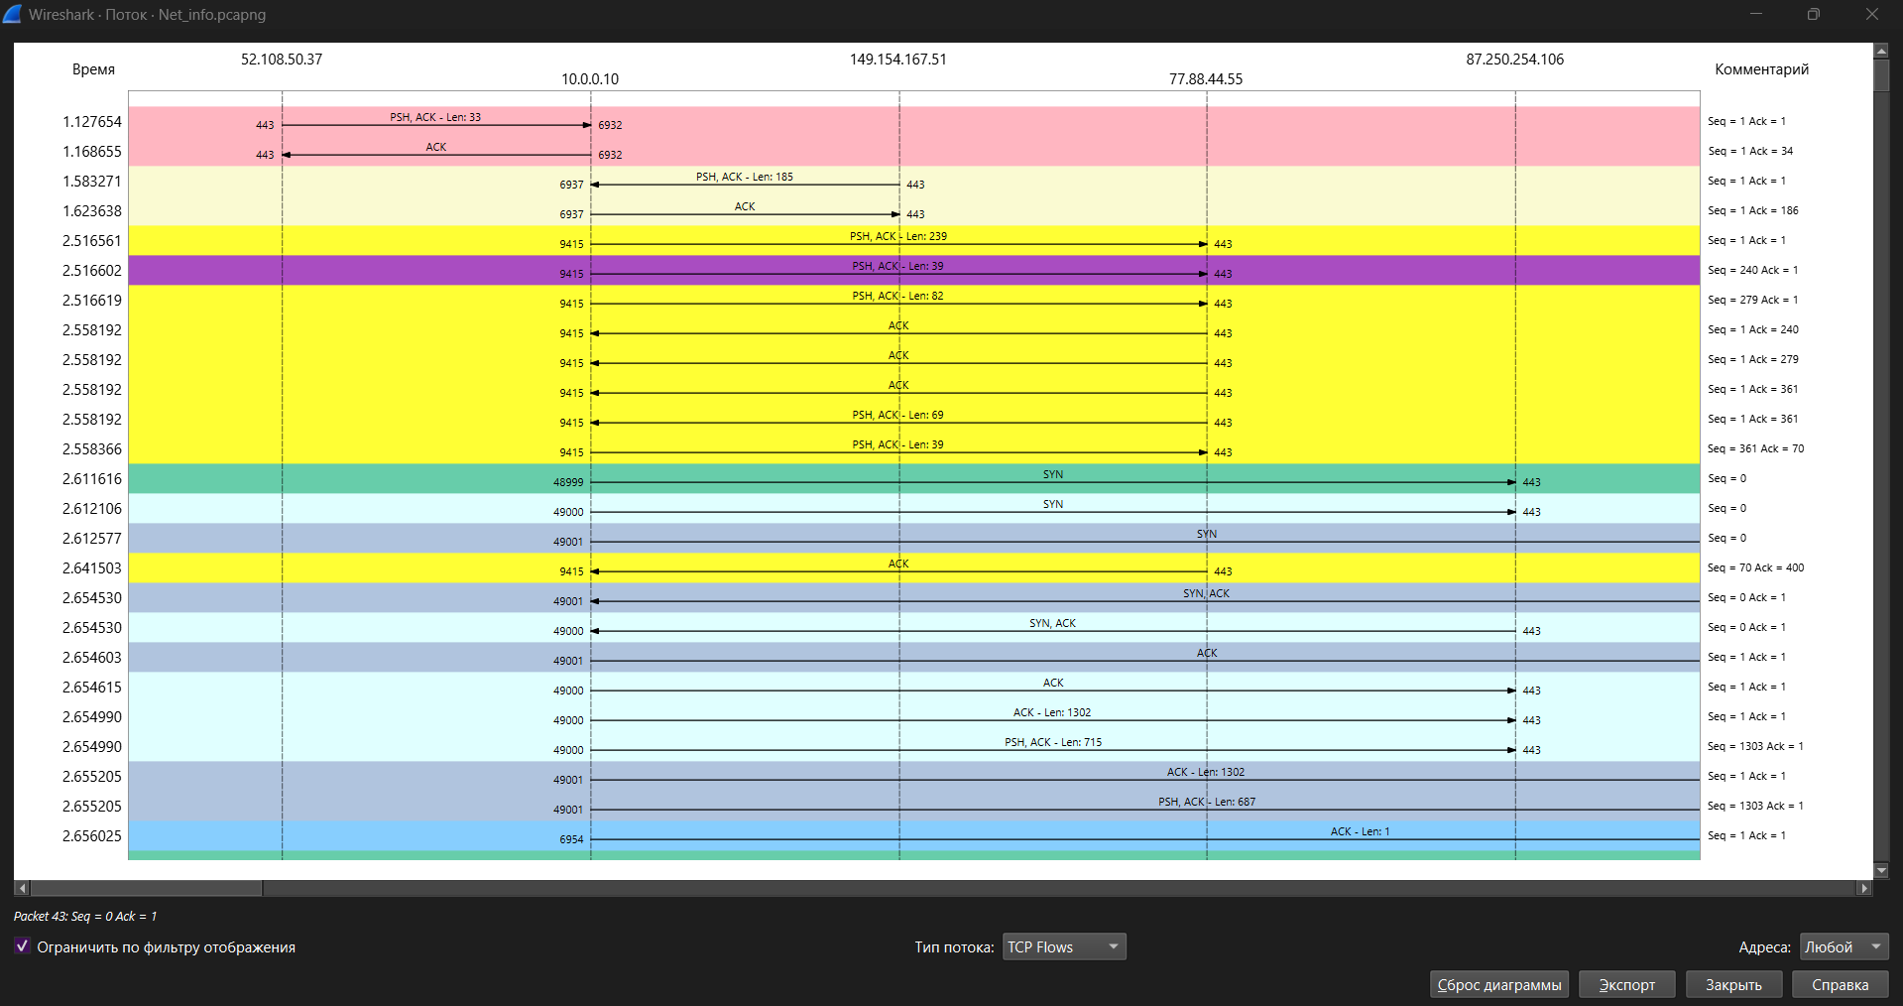
Анализ:
- Трафик идет по HTTPS (TCP/443) [зашифрованные соединения]
- Есть несколько параллельных TCP-сессий (с разными исходными портами 9415, 49000…)
- Есть SYN/SYN-ACK/ACK [установление соединений проходит успешно]
- Много PSH, ACK с длиной данных [активная передача контента от серверов]
- Нет потерь и ретрансляций [соединения стабильные]
- Максимальное количество пакетов в одной TCP-сессии: 1302 байта
- Клиент – 10.0.0.10, сервера – внешние IP (52.108.50.37, 77.88.44.55…)

Фильтр (ч3.п.3(a)):
(dns) && (udp.port == 53 || tcp.port == 53) && !(ip.src == <ip DNS_сервера>)
<ip_DNS_сервера> берем из сетевых интерфейсах и их настройках (ip*)
53 – порт DNS
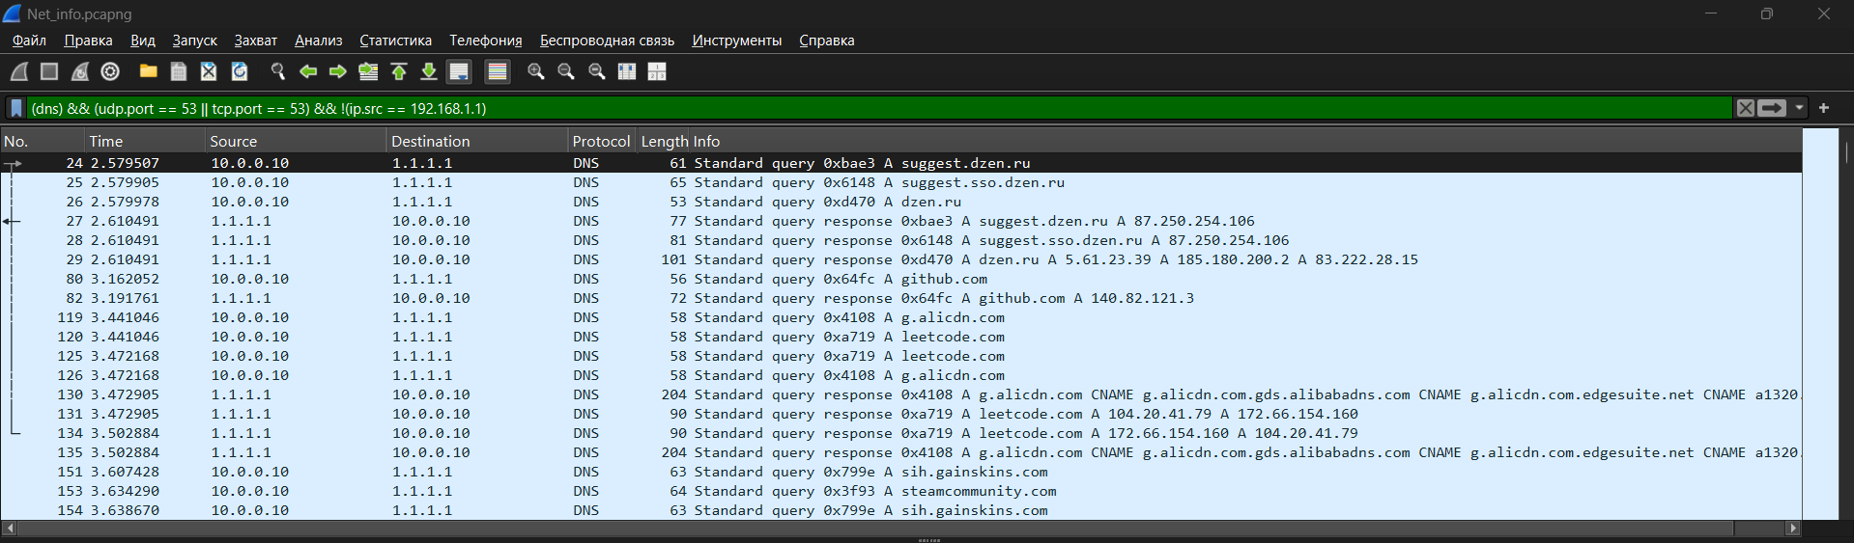
Фильтр (ч3.п.3(b)):
eth.src == <MAC_адрес_машины>
<MAC_адрес_машины> берем из сетевых интерфейсах и их настройках (ip*)
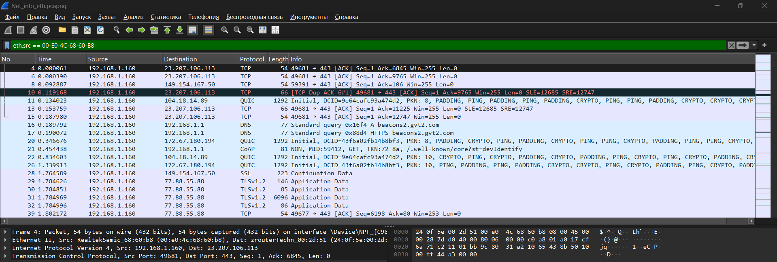
Фильтр (ч3.п.3(c)):
eth.dst == ff:ff:ff:ff:ff:ff
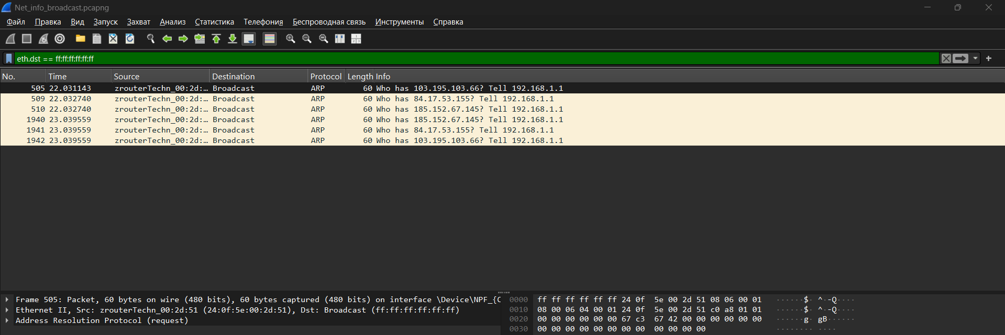
Видим, что только протокол ARP использовал broadcast.
Какие могли быть в целом:
Протокол | Назначение
ARP | Определение MAC по IP-адресу
DHCP | Получение IP при загрузке
NBNS | Поиск имён узлов в локальной сети

Итог (ч.3-п.4):
Внутри сети пакеты отправлялись не только через broadcast, значит использовались протоколы Ip/ethernet. Можно сказать, что использовался маршрутизатор (в случае с Wi-Fi – роутер).

Часть 4
По умолчанию traceroute использует UDP
Флаг -I для ICMP (ч.4-п.2(a)):
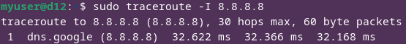
- Отправляет ICMP Echo Request пакеты, как ping, но с разным TTL.
UDP (ч.4-п.2(b)):
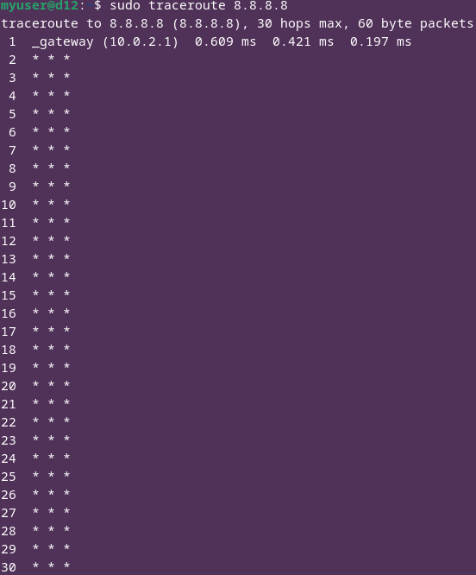
- Отправляются UDP-пакеты на дефолтные порты (в Linux: 33434-33534), постепенно увеличивая TTL.
Флаг -T для TCP (ч.4-п.2(c)):
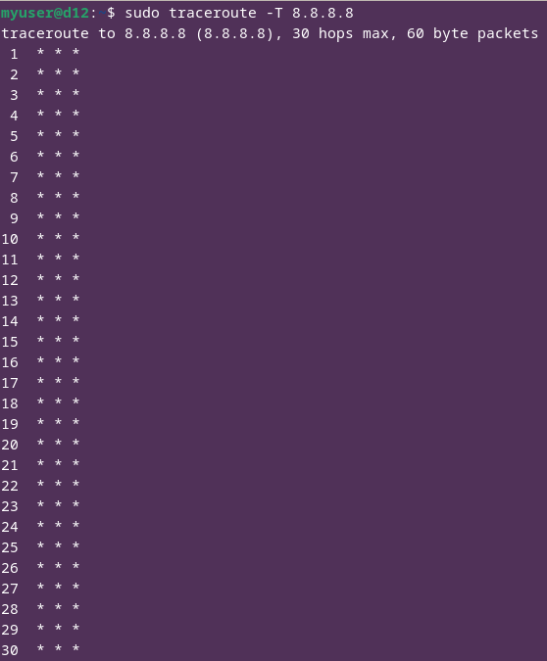
- Отправляются TCP SYN-пакеты. Удобно, если ICMP или UDP фильтруются фаерволом.
Флаг -F для проверки, используется ли фрагментация IPv4 (ч.4-п.2(d)):
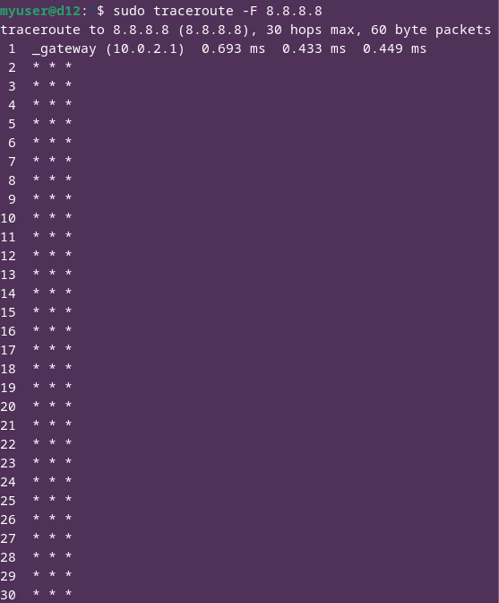
- Если по пути встретится узел, где пакет нужно фрагментировать, но стоит DF-флаг (Don’t Fragment [-F]), - узел вернёт ICMP сообщение "Fragmentation needed". С его помощью можем определить, где возникает необходимость фрагментации.

Часть 5
На c7-1 узнаем IP из сетевых интерфейсов и их настройках (ip a) и вписываем в ping на c7-2:
Пример на 100 байт:
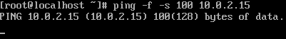
- -s: размер пакета в байтах
- -f: flood режим
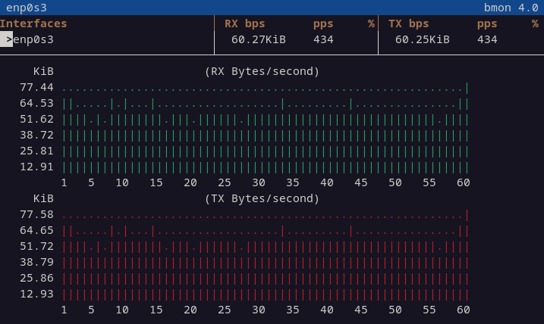
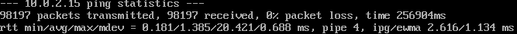

10100 байт:
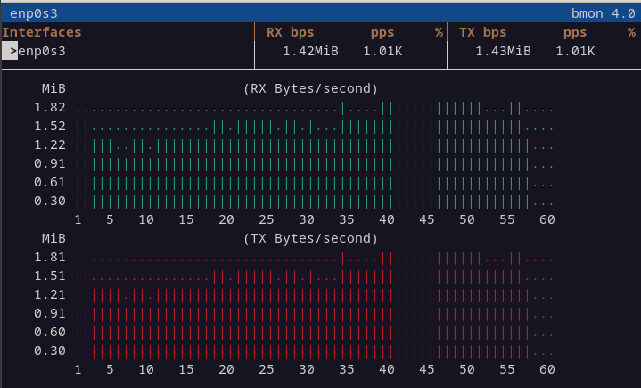

20100 байт:
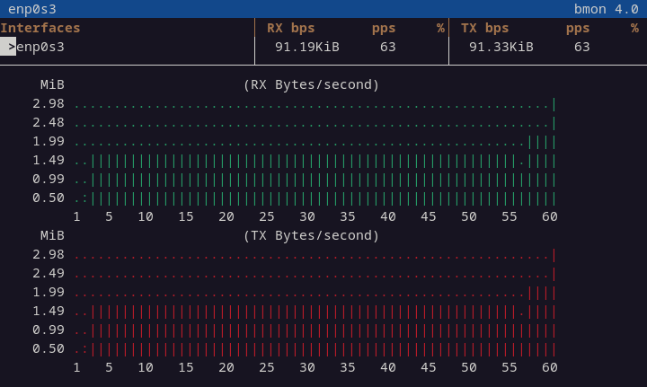
30100 байт:
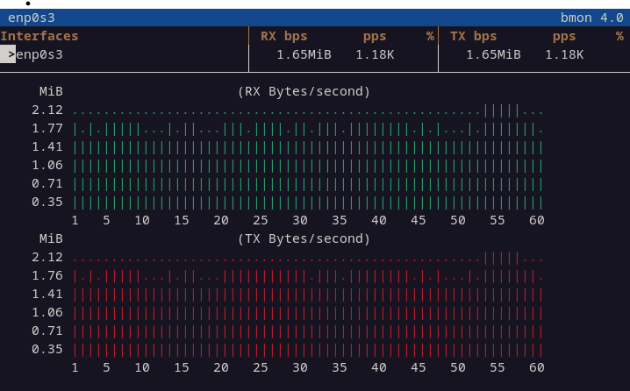
40100 байт:
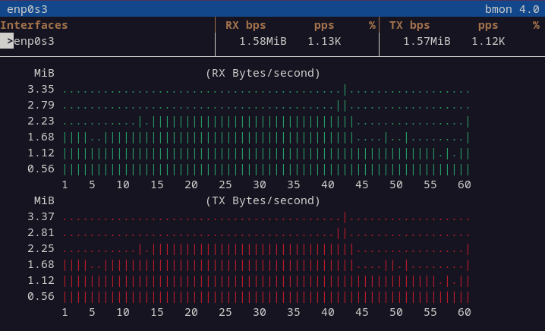
50100 байт:
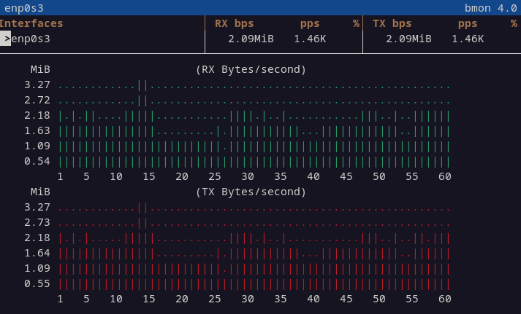
60100 байт:
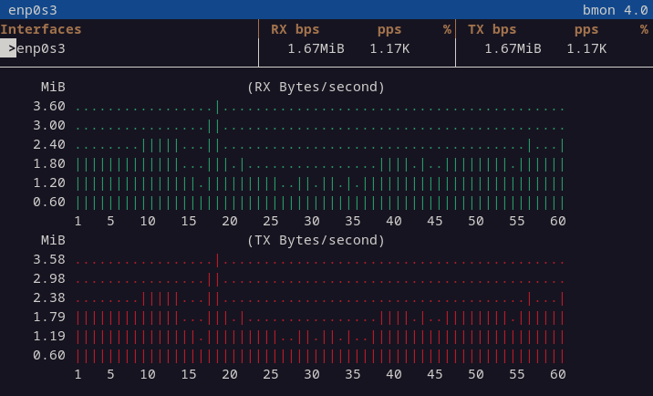

Градация максимальной нагрузки при увеличении размера пакетов:
- минимальная 77 KiB (100 байт размер пакетов)
- максимальная 3.6 MiB (60100 байт размер пакетов)
Размер заголовков ≈50 байт (Ethernet + IP + ICMP) => при минимальном размере пакетов эффективность ≈50%, при максимальном ≈99.9% (60100/(60100+50) * 100%)
Размер MTU (Maximum Transmission Unit) в нашем интерфейсе на машине c7-1 равен 1500 байт:
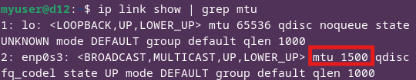
Значит при переходе размера пакетов за (MTU – заголовки ≈ 1500 – 50) 1450 байт, начинается фрагментация. То есть до 1450 байт 1 ICMP запрос = 1 IP пакет (эффективно), после – 1 ICMP запрос = несколько IP фрагментов, каждый фрагмент имеет свои IP заголовки (≈ 20 байт) => накладные расходы.
Что мы и видим при переходе от размера пакетов 100 байт => 10100 байт (средняя нагрузка 55 KiB => 1.6 MiB)

Часть 6
Запускаем, включаем и проверяем статус демона vnstat (ч.6-п.1):
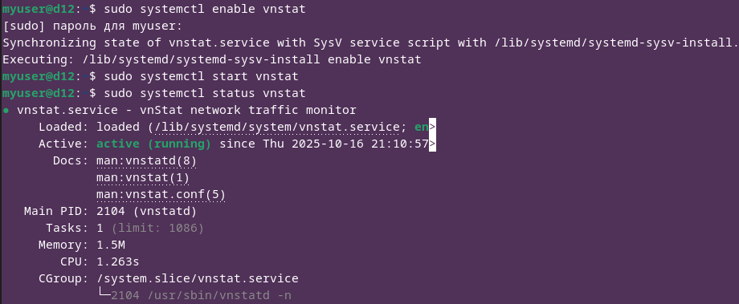
Интерфейс enp0s3 автоматически встал на мониторинг (ч.6-п.2)
Проверим что интерфейс мониторится демоном:
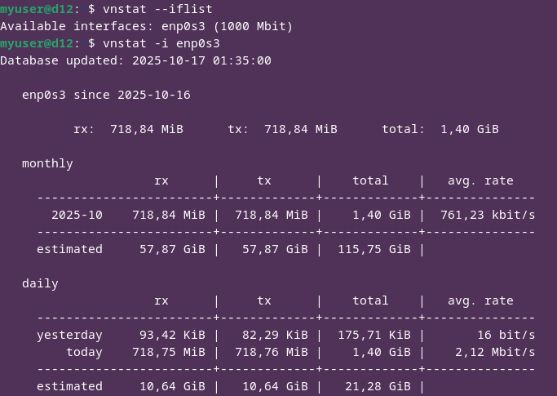

С хоста c7-2 отправили ping в режиме flood на 500 пакетов размером 1000 байт:
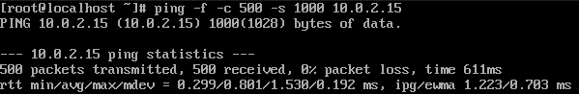
После отправки пакетов (ч.6-п.4):
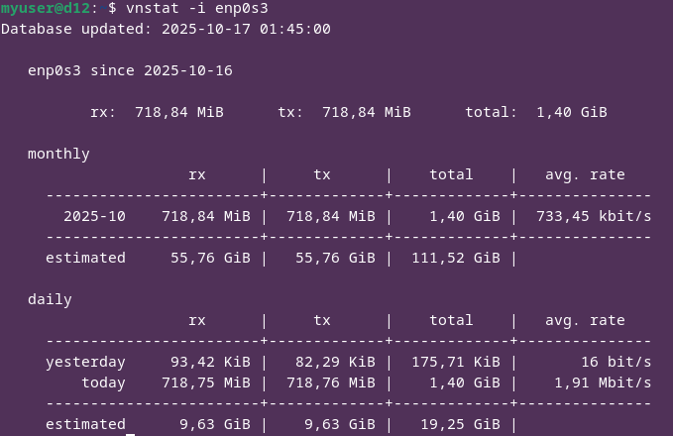
Мониторинг в реальном времени (флаг -l):
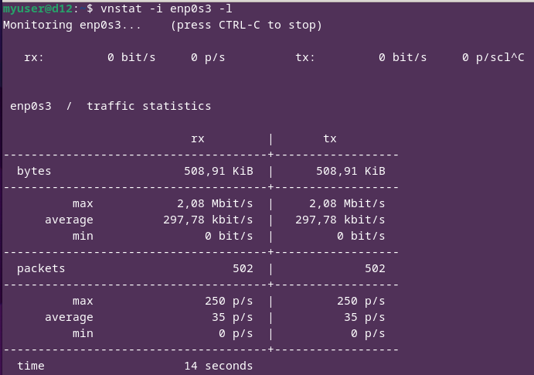

Часть 7
Установил sshpass на c7-2 (sudo yum install sshpass)
На машине c7-2 написал скрипт для запуска трех SSH в фоновом режиме
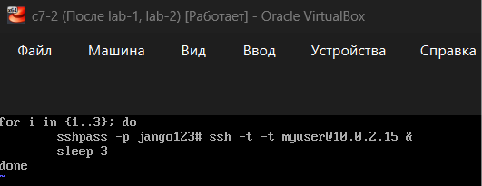
Делаем небольшой sleep чтобы не запускать практически одновременно несколько SSH (во избежание конфликтов)
Повторяющийся флаг -t -t нужен для принудительного выделения псевдо-терминала, иначе SSH запустился бы в "канальном" режиме (stdin/stdout/stderr):
Ошибочный запуск скрипта без -t -t
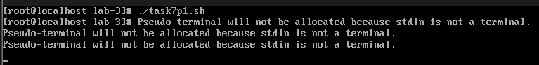
При правильном запуске видим успешные соединения:
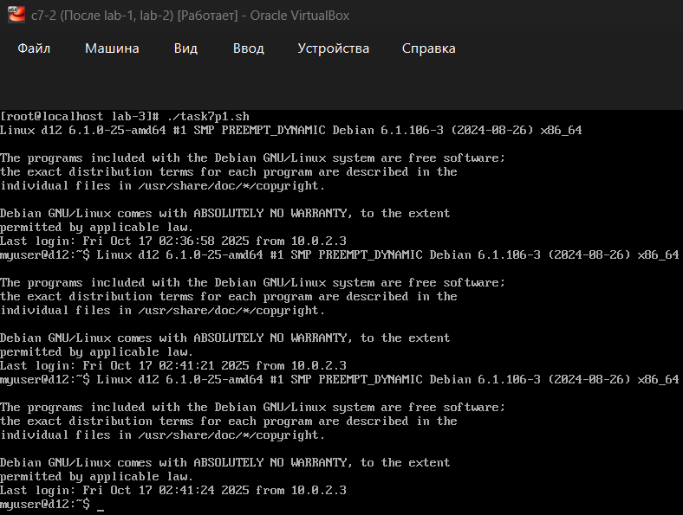

Все активные прослушиваемые порты на c7-1 (ч.7-п.2):
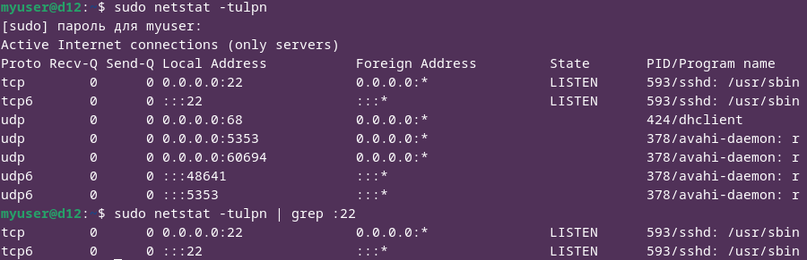
22 – порт SSH. Видим, что SSH слушает на всех IPv4/IPv6 интерфейсах
Один процесс sshd (PID 593) обслуживает оба протокола:
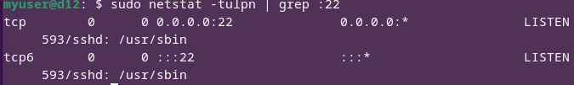

Все установленные соединения (ч.7-п.3):
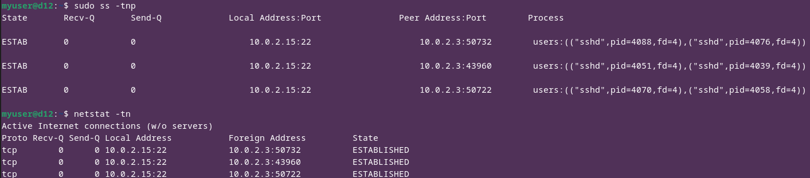

Скрипт для счетчика установленных подключений на c7-1 (ч.7-п.4):
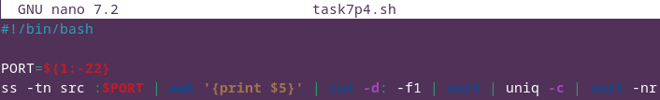
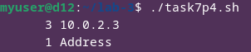
Видим: с IP-адреса 10.0.2.3 (то есть c7-2) установлено 3 подключения (3 10.0.2.3) с одного уникального IP-адреса (1 Address), подключенного к порту 22 (SSH порт)

На c7-1 найдем и завершим SSH сессии (ч.7-п.5):
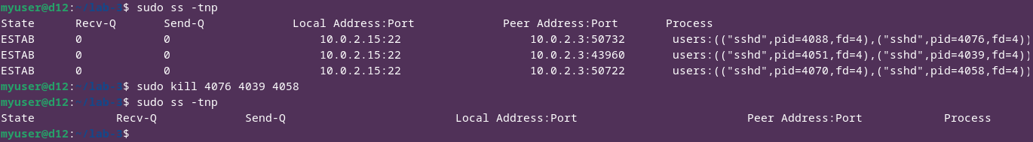
На c7-2 видим завершение подключений с удаленного хоста:
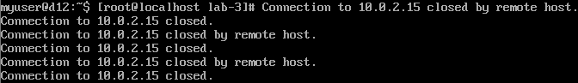
Ключи утилиты nethogs (ч.7-п.6):
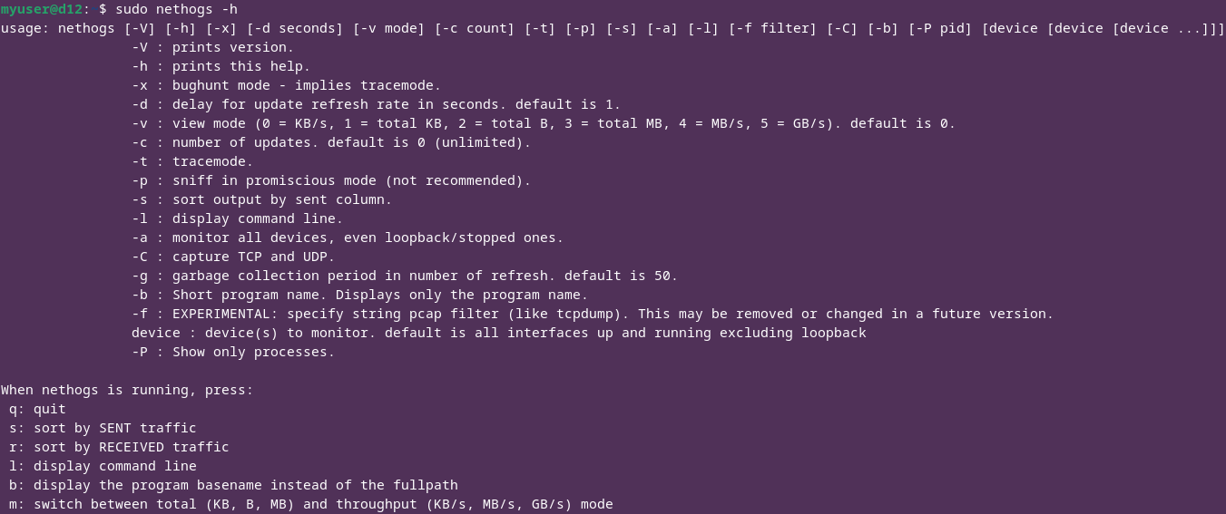
Основные:
Команда | Описание
sudo nethogs enp0s3 | Мониторинг конкретного интерфейса
sudo nethogs -d 5 | Обновление каждые 5 секунд
sudo nethogs -t | Только TCP трафик
sudo nethogs -p sshd | Трафик конкретного процесса

Подключимся с хоста с7-2 по SSH к машине c7-1 и запустим утилиту top (ч.7-п.7):
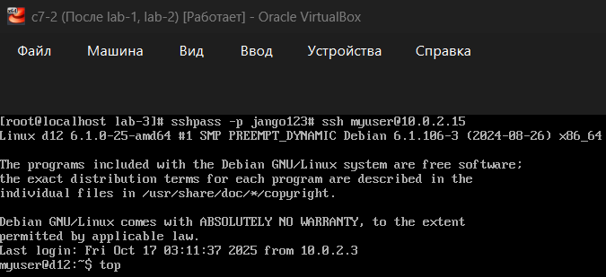
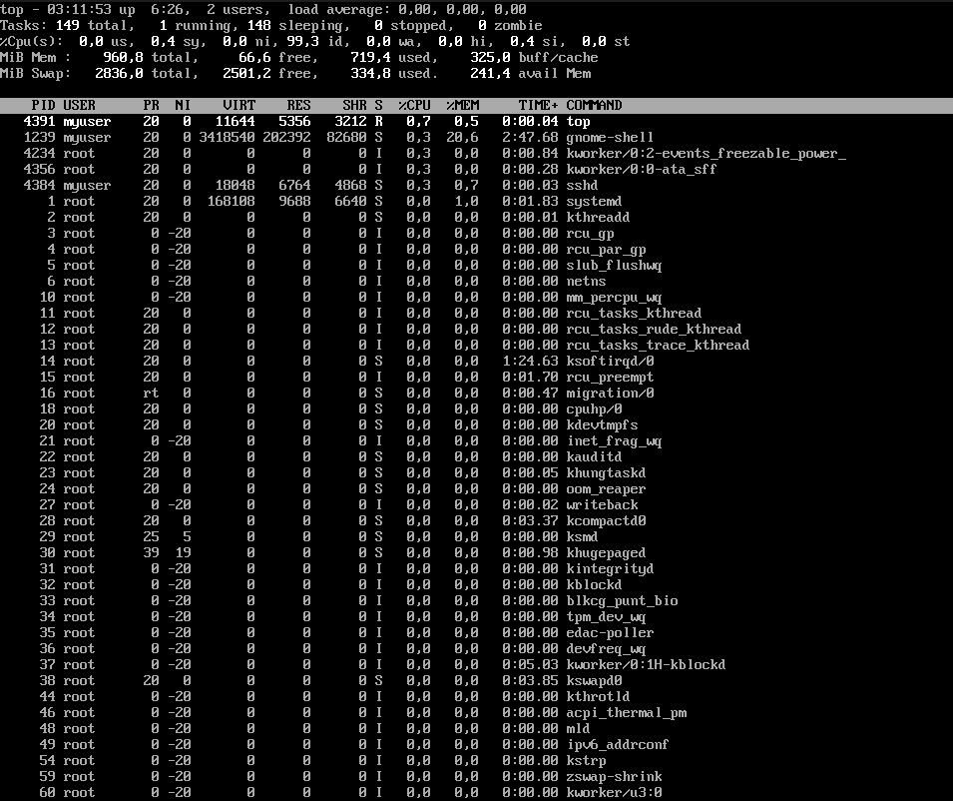

На c7-1 запускаем nethogs (sudo nethogs):
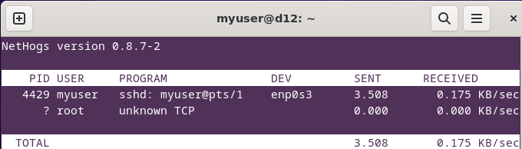
Видим:
- PID процесса sshd = 4429
- Средняя скорость передачи данных по sshd:
  - Отправка ≈ 3.5 B/сек
  - Прием ≈ 0.175 KB/сек

Часть 8
Установил tcpdump (ч.8-п.1) и запустил его для сбора трафика с указанных портов:
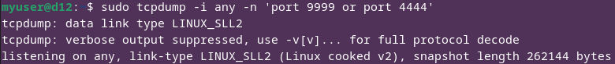
Где:
- -n: отключить преобразование адреса в имя
- -i any: любые интерфейсы
На c7-2 сделал текстовый файл и записал в него 20 слов:
Установил утилиту nc на c7-2
(ч.8-п.2):
Отправил файл со словами на порт 9999:
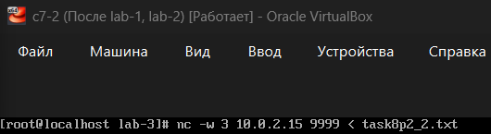
Флаг -w устанавливает таймаут: во избежание зависания

На c7-1 в терминале с tcpdump увидел подтверждение передачи:
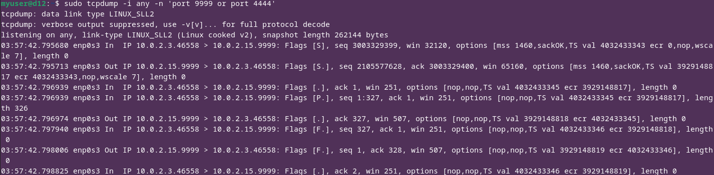
В другом терминале (где висел слушатель nc -l -p 9999 > task8p2.txt) получил данные, записал в файл и вывел содержимое:
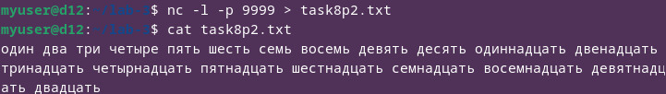

Организовал текстовый чат между c7-1 и c7-2 на порту 4444 и завершил сессию (ч.8-п.3):
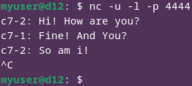
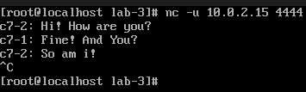
В терминале с tcpdump видим:
Итог tcpdump (ч.8-п.4):
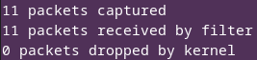
TCP (после записи в файл по порту 9999):
В первых трех строках происходит установление соединения (3-way-handshake):
1. [S] SYN - запрос на соединение (c7-2 => c7-1)
2. [S.] SYN-ACK - подтверждение + согласие (c7-1 => c7-2)

3. [.] ACK - окончательное подтверждение (c7-2 => c7-1)
Далее передача данных:
4. [P.] PSH+ACK - передача данных файла (326 байт: 327–1)
5. [.] ACK - подтверждение получения (c7-1 => c7-2)
Завершение соединения:
6. [F.] FIN+ACK - запрос на закрытие (c7-2 => c7-1)
7. [F.] FIN+ACK - подтверждение закрытия (c7-1 => c7-2)
8. [.] ACK - окончательное подтверждение (c7-2 => c7-1)
UDP (после общения по порту 4444):
9. UDP, length 23 - "c7-2: Hi! How are you?" (c7-2 => c7-1)
10. UDP, length 21 - "c7-1: Fine! And You?" (c7-1 => c7-2)
11. UDP, length 15 - "c7-2: So am I!" (c7-2 => c7-1)
То есть:
- TCP – с установленным соединением, 3-way-handshake перед передачей данных; подтверждение (ACK) для каждого пакета
- UDP – без установления соединения; нет handshake – передача данных производится сразу; подтверждений для пакетов нет

(ч.8-п.5):
Подготовим слушателя (c7-1):
и отправителя (c7-2):

То есть, установили подключение с атакующей машины (c7-2) на c7-1. Можем выяснить информацию о системе жертвы:
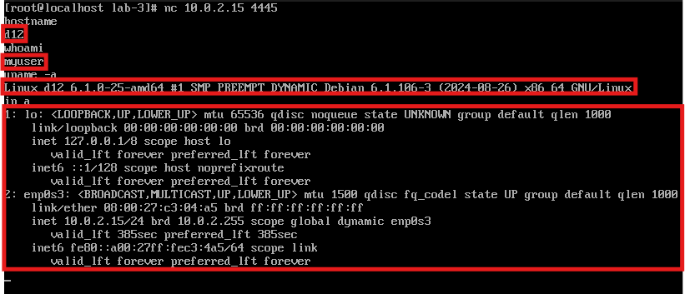

Вопросы и задания:
- По какому протоколу работает утилита mtr? Как это можно определить?
MTR по умолчанию использует ICMP Echo Request (как ping), но может работать через UDP с ключом -u.
Определить можно, анализируя пакеты в Wireshark - ICMP имеет тип 8/0 (Echo Request/Reply), UDP использует порты 33434+.
- Опишите значения столбцов статистики, выводимой утилитой mtr. Какие еще статистики доступны в mtr кроме основных?
Основные столбцы:
- Loss% - процент потерь пакетов на каждом хопе
- Snt - количество отправленных проб
- Last/Avg/Best/Wrst - задержки RTT в мс
- StDev - стабильность соединения
Дополнительные статистики:
- --csv - экспорт в CSV
- --report - итоговый отчет
- --split - раздельный отчет по пакетам

- Какие типы кадров Ethernet бывают, в чем их отличия?
- Unicast (01:XX:XX:XX:XX:XX) - точка-точка

- Multicast (01:00:5E:XX:XX:XX) - групповой
- Broadcast (FF:FF:FF:FF:FF:FF) – широковещательный
Отличия: в первом байте MAC-адреса (младший бит = 0 - unicast, 1 - multicast/broadcast)
- Какой тип кадров Ethernet используется в анализируемой сети? Почему именно его применение позволяет сети функционировать?
Преимущественно Unicast, так как VirtualBox эмулирует коммутируемую сеть. Широковещательные кадры (ARP, DHCP) используются для служебных целей.
- Как можно определить тип используемого коммутационного оборудования, используя сетевую статистику? Сделайте предположения о типе коммутационного оборудования использовался в сети на основании собранного трафика.
Признаки коммутатора:
- Виден только свой трафик + широковещания
- Нет чужого unicast-трафика
- ARP-таблица заполняется постепенно
В нашем случае: определенно коммутатор, так как отсутствует чужой трафик.

- На какие адреса сетевого уровня осуществляются широковещательные рассылки?
- Ограниченный broadcast: 255.255.255.255
- Направленный broadcast: 192.168.1.255 (для сети 192.168.1.0/24)
- Multicast: 224.0.0.0 - 239.255.255.255
- На какой канальный адрес осуществляются широковещательные рассылки?
FF:FF:FF:FF:FF:FF - все биты установлены в 1, кадр доставляется всем узлам в сегменте сети.
- Для чего применяются перехваченные широковещательные рассылки в Части 3?
- ARP (Address Resolution Protocol) - сопоставление IP и MAC
- DHCP (Dynamic Host Configuration) - автоматическая настройка сети
- NetBIOS - разрешение имен в Windows-сетях
- В Части 4 при разном использовании утилиты traceroute вы получили разные данные. Почему?
Linux: UDP к портам 33434+, получает ICMP Time Exceeded
Windows: ICMP Echo Request, получает ICMP Time Exceeded
Разные протоколы → разная фильтрация firewall → разные результаты.
- Как изменяется загрузка интерфейса в Части 5. п. 3? Почему?
При росте размера пакета с 100Б до 60100Б нагрузка выросла с 77 KiB/s до 3.6 MiB. Большие пакеты уменьшают overhead (заголовки ~42Б становятся незначительными).
- Какие выводы вы сделали в Части 7, п.4?
Скрипт выявил 3 активных SSH-соединения с хоста 10.0.2.3, что подтверждает успешное установление множественных сессий. Netstat/ss эффективны для мониторинга сетевых подключений.
- На каком уровне модели OSI работает vnstat?
Прикладной уровень (7), но собирает статистику с канального уровня (2) через интерфейсы /proc/net/dev.

Понятийный минимум по работе
- Broadcast трафик, адреса, назначение
фундаментальный механизм для ARP, DHCP, обслуживания локальной сети. Адреса: MAC FF:FF:FF:FF:FF:FF, IP 255.255.255.255.
- Утилиты traceroute и mtr, смысл выводимых значений
Traceroute - использует TTL для построения цепочки маршрутизаторов.
MTR - комбинация traceroute и ping, показывает динамические изменения.
- Утилиты lsof, netstat, ss. Получение информации о прослушиваемых портах, об активных соединениях.
lsof - показывает процессы с открытыми файлами (включая сокеты). netstat/ss - утилиты для анализа сетевых соединений, статистики.
- Понятие сокета
комбинация IP-адреса и порта, уникальный идентификатор сетевого соединения (например, 192.168.1.1:80).
- Инкапсуляция при передаче сообщений.
иерархическая упаковка данных: HTTP → TCP → IP → Ethernet. Каждый уровень добавляет свои заголовки.
- MAC адрес.
48-битный физический адрес сетевого устройства, назначается производителем (OUI + serial).
- Простые фильтры по адресам и портам в Wireshark и tcpdump
- ip.addr == 192.168.1.1
- tcp.port == 80
- udp && port 53
- eth.addr == ff:ff:ff:ff:ff:ff

